Baccalauréat professionnel Accueil Relations Clients et Usagers
E2 ANALYSE ET TRAITEMENT DE SITUATIONS LIEES A L’ACCUEIL

17, avenue Charles de Gaulle, Parc de Crécy
Saint-Didier-au-Mont-d'Or
tél : 04 72 85 19 02
http://www.illico-travaux.com/
Dossier documentaire
CONTEXTE
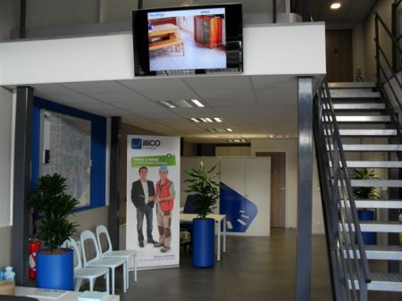

PROPOSITION DE CORRIGE

GESTION COURANTE DE L’ACCUEIL

TAF1 Préparation des tâches à faire durant la semaine

Document 9 Planning de la semaine de la chargée d’accueil
12 au 16 JUIN 2012

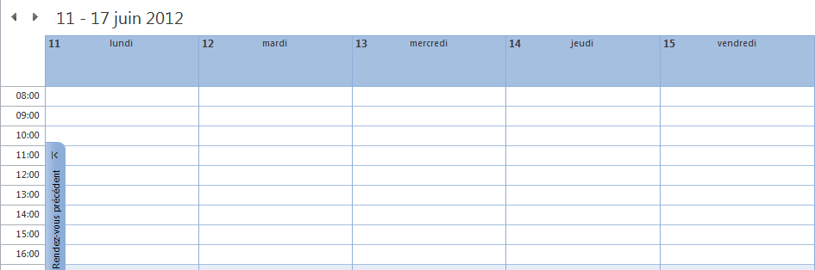
Préparation du poste de travail / vérification des messages
Préparation de la réunion de service du jeudi
Réunion de service

Préparation du salon : bon de commande…
Réunion B Pop

L’agenda devra faire apparaitre sur plage horaire disponible :
- Répondre à la réclamation
- Proposition d’amélioration suite enquête
- Vérifier disponibilité collaborateurs (PAOLO doit modifier son rdv initialement prévu, la fiche d’appel est rédigée par la chargée d’accueil)
- Faire note interne n°12 pour réunion du 16.06
- Envoyer courrier directeur banque populaire
- Prévoir une demi-journée pour préparation de la commande salon

TAF 2- Envoi d’un mail en réponse à la réclamation client

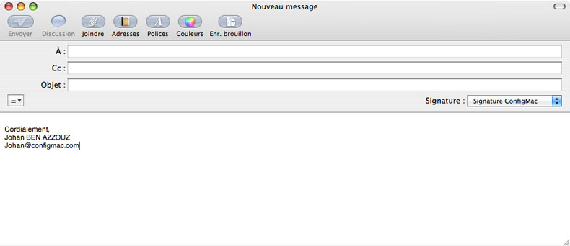

Monsieur DUPONT,
- Historique : Nous avons bien reçu votre courrier en date du 7 Juin, nous signalant votre mécontentement.
- Formulation d’excuse et langage commercial rassurant : Nous nous excusons de ce désagrément causé et seront attentifs à ce que la prise en charge demeure toujours efficace. En effet, nous avons a cœur de vous satisfaire ….
- Proposition de solution alternative : Nous vous proposons donc un autre rendez vous , le plus rapidement possible, a votre domicile avec un de nos courtiers. Pour cela, nous vous demandons de bien vouloir nous communiquer par mail à l’adresse suivante, linda@illico-travaux.fr, vos disponibilités afin de rencontrer le plus rapidement un courtier.
- Conclusion : En souhaitant que notre réponse vous apporte satisfaction, nous restons a votre entière disposition
- Formule de politesse : Cordialement
Linda………….
Chargée d’accueil

j.dupont@laposte.net
duhamel@illico-travaux.fr
Réponse à votre réclamation

TAF 3 Analyse de l’enquête

Analyse de l’enquête
Critères analysés | Résultats en %
Non respect des délais pour les chantiers | 69 %
Respect de l’enveloppe budgétaire | 96,5 %
Qualité de la prestation | 89,6%
Propreté du chantier | 51,72%
Chantier rendu non propre | 48, 27 %
Disponibilité | 86, 2 %
Qualité du travail du prestataire | 72, 4%

Dysfonctionnements (3) et propositions d’améliorations
Présentation exigée sous forme de tableau

Dysfonctionnement | Propositions d’améliorations
Dysfonctionnement 1 : non respect des délais dans 69 % des cas | 1 : Faire signer une charte ou engagement aux prestataires sur son respect des délais et sensibiliser le courtier à un suivi de chantier efficace (mise en place d’une cellule de veille)
Dysfonctionnement 2 : Dans la moitié des cas, le chantier est mal tenu | 2- Faire signer une charte ou engagement aux prestataires sur son respect des délais et sensibiliser le courtier à un suivi de chantier efficace (mise en place d’une cellule de veille)
Dysfonctionnement 3 : Au vu de la politique rigoureuse de sélection des prestataires, le % de mécontentement (27,6 %) nécessite une réflexion. | 3 : Faire un bilan des prestataires concernés, revoir la poursuite ou non du partenariat

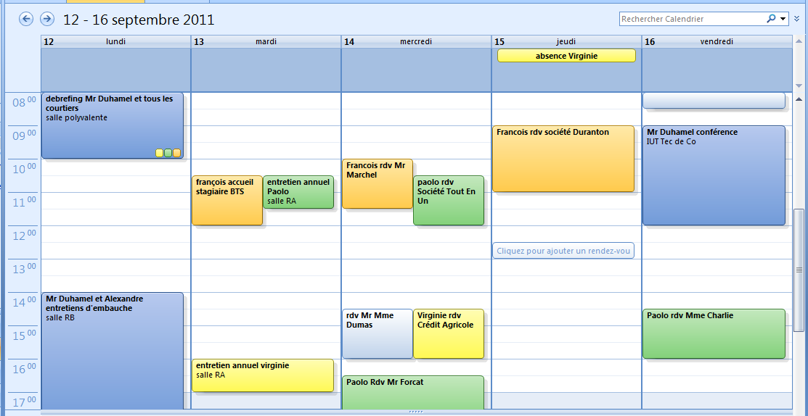

Report du rdv et placer à 15H la réunion avec Mr MARTIN

TAF 4 Communiquer
NOTE INTERNE ADRESSEE AUX COLLABORATEURS

De Mr DUHAMEL (duhamel@illico-travaux.com) | A : tous les collaborateurs de l’agence
Note INTERNE n°12
Objet : intervention banque POPULAIRE

Saint-Didier-au-Mont-d'Or,
Le 12 Juin 2012

Je vous informe que monsieur MARTIN Directeur de la Banque populaire sera présent dans notre établissement vendredi 16 JUIN à 15 H pour présenter les prestations de services liées aux financements, en corrélation avec les projets de nos clients particuliers ;
Je vous prie de vous rendre disponible sur le créneau horaire concerné.
CORDIALEMENT

M arc DUHAMEL
Directeur

Document 17 – Fiche saisie d’appel
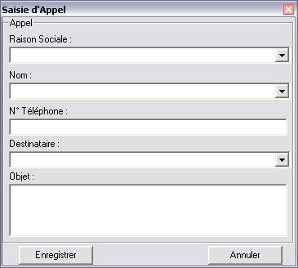
Mme CHARLIE Pascale
04 72 01 05 95
Paolo
Annulation RV prévu initialement le 16 Juin à 14h30
Proposition d’un report de RV

Courrier envoyé au directeur de la banque

Banque populaire
A l’attention de monsieur MARTIN DIRECTEUR
AGENCE DES BROTTEAUX
69006 LYON
OBJET : intervention sur vos prestations de services
Saint-Didier-au-Mont-d'Or,
Le 12 Juin 2012

MONSIEUR LE DIRECTEUR,
suite à votre proposition, je vous confirme la réunion que j’organise avec mes collaborateurs le vendredi 16 juin à 15 H dans nos locaux afin que vous présentiez vos prestations de services liés aux financements.
Dans l’attente de votre visite, je vous prie d’gréer monsieur MARTIN, l’expression de mes salutations distinguées.

Marc DUHAMEL
Directeur ILLICO

Exiger dans le courrier :
-rappel de proposition d’intervention
- confirmation de la réunion
-rappel date et heure
-formule de politesse
- signature marc duhamel

TAF 5 Rédaction un bon de commande

Comme dans l’énoncé, il est précisé que pour le 15 aout, il est impératif d’avoir en stock les quantités dans le doc.18, et que nous sommes que le 12 juin : l’activité se poursuivant sur presque 2 mois et qu’entre temps des plaquettes seront données ; les fiches tarifaires aussi donc les quantités commandées se feront ainsi :
- Badges : 150 – 37 = 113 / 50 = 2.26 soit 3 boites car mauvais état du stock actuel et possibilité de tsocker ce type de matériel
- Plaquette 2 couleurs : 5000 – 486 = 4514 / 1000 = 4,5 soit 5 cartons de 1000
- Fiche tarifaire : 5000 – 9 = 4 991 / 500 = 10 lots de 500
- Pas de carnet car stock suffisant

Document 21 BON DE COMMANDE

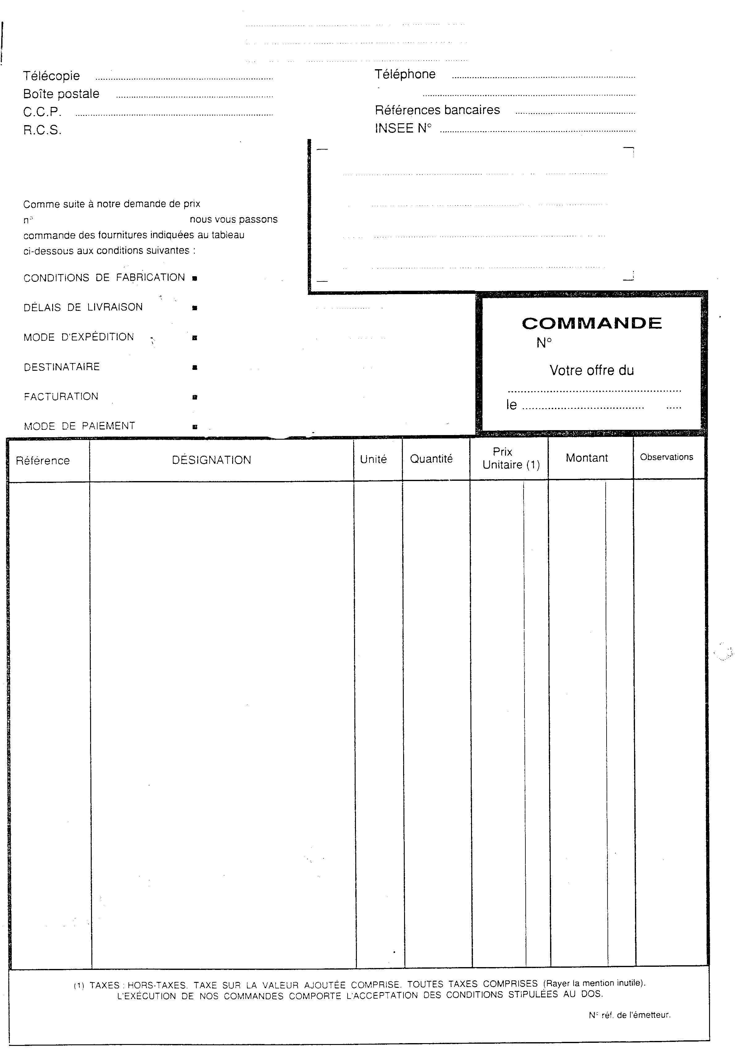
ETS MONNET IMPRIMERIE
18 rue du Vergeron
69 001 LYON
Tél 04 72 56 47 29
Mail : contact@monnetimprim.fr

1 semaine
30 jours après facturation
3570
14 JUIN 2012
Badge 57x91, pince = épingles et Bristol – Boite de 50

Plaquette Recto verso deux couleurs

Fiche tarifaire liasse carbonée

24 328

24 329

27 331

3

5

10

10 95

750 00

480 00

32 85

3 750 00

4800 00

TAF 6 Rédaction du publipostage selon méthode AIDA :

- Attirer l’attention par une accroche : lettre avec titre accrocheur comme : Devenez un partenaire privilégié de notre réseau ILLICO ! et une introduction comme Votre entreprise est soucieuse de construire une relation privilégiée avec vos clients, de valoriser votre savoir faire dans l’artisanat et de rester concurrentiel dans un environnement économique aujourd’hui difficile…

- Susciter l’intérêt : Depuis sa création en1999, les enseignes ILLICO, sont reconnues spécialistes et s’imposent aujourd’hui en leader sur le marché du courtage en travaux. Notre métier est de mettre en relation le client et les meilleures entreprises de travaux. Nous vous avons choisi parce que vous faites parti de ces entreprises fiables, soucieux de la satisfaction du client, de la qualité de votre travail et de la perennité de votre entreprise.

- Provoquer le désir : En intégrant notre réseau de partenaires, nous vous offrons l’opportunité de :
- Conquérir de nouveaux clients
- Développer votre chiffre d’affaires
- Faire partie d’un réseau de professionnels répondant à notre charte qualité
- Dialoguer avec un interlocuteur privilégié entre vous et le client
- Rendre plus souple votre gestion de clientèle

- Inciter à l’action : C’est pourquoi, nous vous invitons à vous rendre au salon de l’habitat à Eurexpo Lyon qui aura lieu du 2 au 6 Septembre 2012. C’est avec plaisir que nous vous rencontrerons au hall F et que nous répondrons à toutes vos interrogations ! Pour cela, renvoyez nous avant le 30 Juillet 2012, le coupon réponse ci-dessous.

En espérant vous rencontrer au hall F , nous vous adressons nos sincères salutations.

Monsieur DUHAMEL
DIRECTEUR
COUPON REPONSE

Entreprise : ………………………………….. représentée par : …………………………………………….

( ) viendra au salon ( ) ne se rendra pas au salon

Le 2, le 3, le 4 , le 5 ou le 6 (entourez le jour concerné par votre visite)

Ou Jour de présence : ……………………………….

Valoriser également la mise en forme et le soin apportés (orthographe, syntaxe ; clarté des informations..)
MISSION SPECIFIQUE
Document 27 – Formulaire renseignements – accord préalable de crédit
 | EMPRUNTEUR | CO-EMPRUNTEUR
Civilité* | ❒ Madame  Monsieur |  Madame  Monsieur
Nom | DUMONT | DUMONT
Prénom
Date de naissance | 21 / 09 / 1972 | 15/ 07/ 1973
Situation personnelle* | ❒ Célibataire   Marié(e)   Concubin | ❒ Célibataire   Marié(e)   Concubin
Situation professionnelle* | ❒ Salarié CDD  Salarié CDI   Fonctionnaire   Retraité(e)   Sans emploi   Etudiant | ❒ Salarié CDD  Salarié CDI   Fonctionnaire   Retraité(e)   Sans emploi   Etudiant
Nombre d’enfants | 3
Salaire Net mensuel | (1800 x 13 / 12) = 1950€ | 1500€
Prime mensuelle | (900/ 3) =300€ | 1380 /12 =115€
Revenus locatifs mensuels | 0€ | 0€
Allocations familiales | 125€ | 0€
Autres revenus | 0€ | 0€
Projet
Qualification | Description | Montant
❒ Travaux   Agrandissement   Construction | Un agrandissement comprenant une suite parentale, dressing et salle de bain. | 38000€

Calcul pré-accord crédit
 | Résultats | Détail des calculs
Revenus mensuels | 3990,00€ | Monsieur ➔ 2250,00€ / mois  Madame ➔ 1615,00€ / mois  Revenus communs ➔ 125,00€ / mois
Charges mensuelles (loyer, mensualité de crédit, pensions alimentaires…) | 1000€ | 750,00 + 250,00 = 1000,00
Taux endettement | 25,06% | 1000,00 / 3990,00 x 100 = 25,06%
Endettement disponible | 316,70€ | (3990,00 X 0,33) – 1000,00
Reste à vivre | 2673,30€ | 3990,00 – 1316,70
* cocher la situation
Commentaires :
La famille DUMONT peut prétendre à un accord préalable de crédit pour les raisons suivantes :
- Leur endettement est égal à 25%, donc 8 points en dessous des 33% du taux d’endettement maximum accepté par les organismes de crédits.
- Pour bénéficier d’un accord préalable de crédit, l’organisme « ACCEPT’CREDIT » exige un taux d’endettement < à 26% : la famille DUMONT affiche un taux d’endettement de 25%
- L’organisme de crédit, « ACCEPT’CREDIT » , demande un reste à vivre minimum de 2100,00€ pour une famille composée d’un couple et 3 enfants (arrivée du 3ème enfant) et La famille DUMONT dispose d’un reste à vivre de 2673,30€, largement au-dessus du minimum requis
- Dernier point positif, la famille va bénéficier d’un accroissement des allocations familiales à l’arrivée d’un 3ème enfant.


Document 29 – fiche contact
Complétée par : Linda Date : 5/ 09 / 2012
Lieu de rencontre : STAND
NOM : COURAND Prénom : Erwan
Adresse : 256 avenue rioul
Code Postal : 69 500 VILLE : Bron
Tel fixe : 04 / 78 / 43 / 81 / 30 Tel portable : ___ / ___ / ___ / ___ / ____
Mél : pl56@orange.fr
OBJET DE LA VISITE

Non respect du contrat PREMIO
BESOINS CERNES

Entrée en contact rapide avec courtier référent PAOLO

OFFRE PROPOSEE

Si Paolo disponible, l’orienter immédiatement vers lui
Sinon, le faire patienter dans les meilleures conditions (boissons…..)

Accord préalable d’un crédit :

Suite à donner

